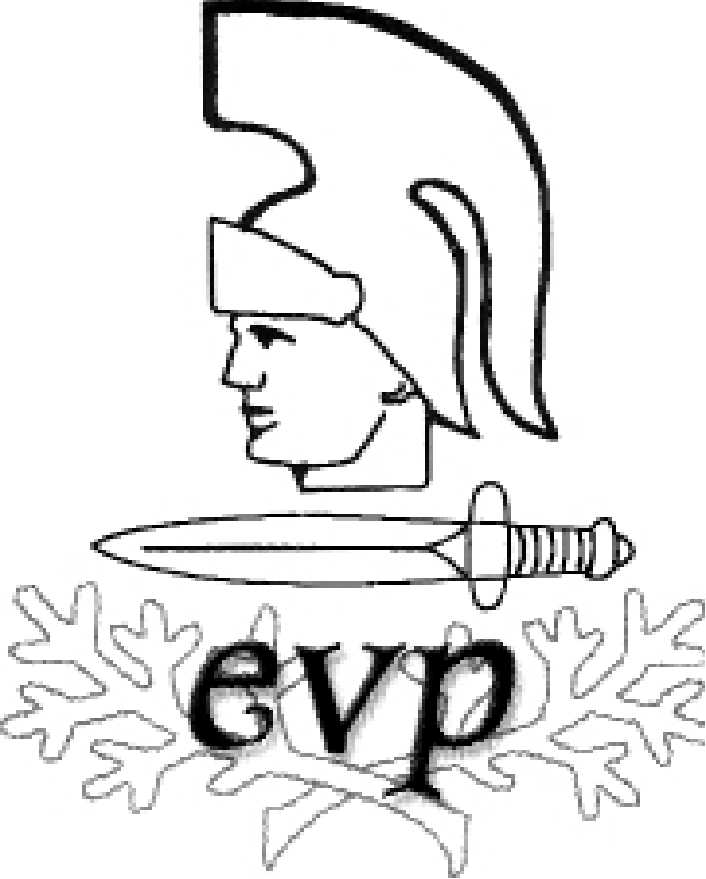
l
PÄÄLLYSTÖLIITON TOIMINTASUUNNITELMA
EVP-YHDISTYS RY 1 (4)

TOIMINTASUUNNITELMA 2018

1 Toiminta-ajatus
Yhdistyksen toiminnan tärkein toiminta-alue on olla jäsenistönsä edunvalvoja ja yhdysside ja tätä työtä tehdään:
- auttamalla paikallisten ja alueellisten yhdistysten käynnistämistä sekä tukea niiden yhteistoimintaa liiton paikallisyhdistysten kanssa yhdenvertaisina toimijoina yhdessä Päällystöliiton kanssa
- pyritään edistämään jäsenten keskinäistä yhteenkuuluvuutta
- auttamalla eläkkeelle siirtyviä elämän muutoksessa
- ylläpitämällä hyviä suhteita yhteistyökumppaneihin
- osallistumalla Päällystöliiton hallituksen toimintaan
- osallistumalla VENK ry:n työskentelyyn

Yhdistystoiminnassa pyrimme saavuttamaan Päällystöliiton hallituksesta paikan. Hallituspaikalla Päällystöliiton ”aktiiviyhdistykset” tunnustaisivat toimintamme merkityksen ja arvostaisivat työtämme tulevienkin eläkeläisten edunvalvojana.

Yhdistys tekee yhteistyötä samoin suuntautuneiden tahojen kanssa ja tuo esille yhdistyksen päämääriä eri tiedotuskanavia käyttäen. Puolustusvoimiin ja maanpuolustuksen parissa työskenteleviin yhteistyökumppaneihin pidetään yllä hyviä ja toimivia suhteita.

Kurssitapaamisten järjestämistä kesäpäivien yhteyteen tuemme mahdollisuuksien mukaan tiedotuksen ja järjestelyjen osalta.
Omaehtoisella perinteen säilyttämisellä edistämme myös tutkijoiden työtä heidän tutkiessaan historiaamme.
Yhdistyksen toiminnan tulee täyttää reserviin siirtyvän opistoupseerin odotukset, jotta hän haluaa säilyttää Päällystöliiton jäsenyyden.

2 Toiminnan avainalueet
Toimintavuoden avainalueet ovat
- jäsenistön toiminnan aktivointi ja tukeminen kaikilla osa-alueilla
- edunvalvonta- ja yhteistyö Päällystöliiton kanssa
- edunvalvontatyö VENKin kautta
- yhteistoiminta ATOPin kanssa perinneasioissa

3 Tärkeimmät tapahtumat

3.1 Perinnepäivät
Perinnepäiviä vietetään 17. - 18.3. Ilmatorjuntamuseolla ja Silja Europalla Tallinnan-risteilyn merkeissä. Tarkemmat tiedot Päällystölehdessä ja kotisivuilla www.paallystoliitto.fi.
Vuoden 2019 perinnepäivien pitopaikaksi on kaavailtu Oulun suuntaa.

3.2 Kesäpäivät
Kesäpäivät järjestetään 18. - 19. elokuuta Joensuussa. Tarkempi ohjelma julkaistaan myöhemmin Päällystölehdessä ja kotisivuillamme www.paallystoliitto.fi.
Vuoden 2019 kesäpäivät järjestetään Vaasan seudulla.

3.3 Risteilyt
Olemme järjestämässä jäsenristeilyn/bussimatkan Riikaan 21. - 24.10. Alustavasti on varattu 40 paikkaa. Risteilystä tiedotetaan tarkemmin Päällystölehdessä ja kotisivuillamme. Tilaisuus on avoin kaikille evp-henkilöille, riippumatta siitä, oletko yhdistyksen jäsen tai et.

3.4 Virkistyslomat
Toimintavuodelle ei saatu yhdistykselle kohdennettua tuettua lomaa. Jäsenillä on mahdollisuus hakea yleisiä tuettuja lomia. Ohjeet kotisivuilla.

3.5 Päällystöliiton mestaruuskilpailut
Kilpailuihin voivat osallistua Päällystöliiton sääntöjen mukaan yhdistyksen jäsenet. Hallitus ilmoittaa ensimmäisessä tiedotteessaan urheiluvastaavan, jolle ilmoittautumiset kilpailuihin osoitetaan.

4 Kokoukset

4.1 Vuosikokous
Yhdistyksen sääntömääräinen vuosikokous pidetään lauantaina 17.3.2018 Ilmatorjuntamuseolla Hyrylässä. Kokouskutsu ja tarkempi ohjelma julkaistiin vuoden 2017 viimeisessä Päällystölehdessä.

4.2 Hallitus
Hallitus kokoontuu puheenjohtajan kutsusta ja tarvittaessa voidaan pitää sähköpostikokouksia.

Puheenjohtaja Markku Virtanen, Helsinki 2017 - 2018

Hallitukseen valittiin vuosiksi 2017 ja 2018 seuraavat jäsenet
Markku Dufva, Tohmajärvivi vara Aarre Toivonen, Kuhmo
Aki Karvonen, Kirkkonummi vara Aki Harju, Hollola
Martti Lång, Oulu vara Markku Niemelä, Kiiminki

Hallituksesta erovuorossa vuonna 2018 ovat seuraavat jäsenet:

Esa Barsk, Rovaniemi vara Aake Mäkinen, Tampere
Juha Kakko, Säkylä vara Lauri Sund, Säkylä
Harri Kolila, Asikkala vara Pertti Heikkilä, Tampere

Hallitus valitsee keskuudestaan edustajan/jäsenen seuraaviin elimiin:
työvaliokunta, eläke- ja edunvalvontatoimikunta, lomavastaavan sekä muihin tarvittaviin tai perustettaviin toimikuntiin, Päällystöliiton ja VENKin hallitukseen.

5 Edunvalvonta

5.1 Valtakunnalliset eläkeläisjärjestöt VENK ry
Yhdistyksen hallitus asettaa ehdolle ja VENK päättää valinnoista eri tehtäviin.
Yhdistyksellä on hallituspaikka VENK:n hallituksessa. Lisäksi yhdistyksestä pyritään saamaan edustaja eri toimikuntiin.

5.2 Päällystöliitto ry (PL)
Yhdistyksen edustaja osallistuu Päällystöliiton hallituksen työskentelyyn.
Yhdistyksen edustajat osallistuvat Päällystöliiton edustajakokoukseen ja puheenjohtajapäiville.
Päällystölehdestä on yhdistyksen käytössä vähintään yksi sivu jäsentiedotusta varten.
Päällystöliiton lomahuoneistoista Saariselällä, Kolilla ja Vierumäellä sekä liiton Helsingin majoituksista tulevat tiedotukset koskevat jäsenistöämme. Jäsenedut ovat Päällystöliiton ja Akavan sivuilla.

6 Tiedotustoiminta

6.1 Jäsentiedote
Yhdistyksen jäsentiedote, jossa on kootusti vuoden tärkeimmät tapahtumat, lähetetään jäsenmaksulaskun yhteydessä kaikille jäsenille vuosikokouksen jälkeen.

6.2 Päällystölehti
Yhdistys tiedottaa ajankohtaisista asioista ja tapahtumista Päällystölehden sivuilla. Jokaiseen numeroon pyritään saamaan yksi sivu tekstiä ja kuvia joko tapahtuneista tai tulevista tapahtumista.

6.3 www.paallystoliitto.fi
Yhdistyksellä on kotisivut ja sivujen ylläpitäjänä toimii tiedotus/kotisivu vastaava. Sivut ovat paikallisyhdistysten käytössä. Puheenjohtajan hyväksymät ja/tai kokousten päättämät tiedotusasiat laitetaan kotisivuille. Kotisivut ovat uutiskanava, jota pyritään pitämään ajan tasalla. Yhdistyksen kotisivut ovat Päällystöliiton sivuilla.
Hallitus kartoittaa mahdollisuudet tiedottamisen parantamiseksi alueellisesti. Alueellista tiedottamista hoitavat hallituksen jäsenet ja heidän lisäkseen valitut yhteyshenkilöt.
Tiedottamista kotisivuilla ja sähköpostilla tullaan käyttämään entistä enemmän. On ilmennyt, että osa asioista ei muutoin etene riittävän nopeasti. Toivomme jäsenistön aktiivista otetta tietokoneen käyttöön ja paikallista aktiivisuutta tiedon levittämiseen jäsenille, joilla ei ole laitteita käytössään.

6.4 Sähköposti
Yhdistyksen hallitus toimii sisäisessä yhteydenpidossa pääosin sähköpostitse. Hallituksen jäsenyys edellyttää toimivia tietoliikenneyhteyksiä ja tulostinta.
Alueellista tiedottamista hoidetaan alueittain tehtävään valitun henkilön toimesta.
Jäsenistön sähköpostiosoitteita kerätään ja näin syntynyttä verkostoa käytetään tiedottamisessa tukemaan muita menetelmiä.

7 Huomionosoitukset

Huomionosoitukset hoidetaan hyväksytyn menettelytapaohjeen mukaisesti
- poisnukkuneiden muistaminen ja merkkipäivät yhdistyksen kortilla tai liiton adressilla
- standaarilla ja kunniakilvellä ohjeen mukaisesti
- muu palkitseminen tapauskohtaisesti hallituksen päätöksellä
- hautakivimerkki luovutetaan jäsenen omaisille heidän sitä halutessaan ja ei jäsenen omaisilta peritään hallituksen vahvistama hinta

8 Talous

8.1 Varainhankinta
Yhdistyksen talous perustuu jäsenmaksutuloihin. Jäsenmaksujen hoitaminen eräpäivään mennessä on erittäin tärkeätä yhdistyksen maksuvalmiuden varmistamiseksi

8.2 Taloudellinen toiminta
Jäsenmaksusta suurin osa menee Päällystöliiton palveluihin, kuten lehteen, kalentereihin ja jäsenkorttien painatuskuluihin. VENK:n hallintokulut maksaa jokainen jäsenyhdistys omien edustajiensa osalta. Muut menot ovat pääasiassa hallintokuluja ja tapaamisten järjestelykuluja. Jäsentilaisuuksia, urheilua, perinnepäiviä ja kesäpäiviä tuetaan talousarviossa esitetyllä tavalla. Vapaana olevat varat sijoitetaan riskittömästi ja mahdollisimman hyvin tuottavasti. Talousarvio on tämän suunnitelman liitteenä.

8.3 Jäsenistö ja jäsenhuolto
Yhdistys jatkaa tukihenkilöverkoston rekrytointia ja kouluttamista tehtävään. Näillä toimilla haluamme olla mahdollisimman hyvin eläkkeelle siirtyvien ammattiveljien tukena. Jäsenhuollon tehtävänä on pitää jäsenet tietoisena siitä, että olemme mukana valtakunnallisessa edunvalvontatyössä Päällystöliiton, VENK:n ja Akavan kautta. Pyrimme liiton toiminnassa vaikuttamaan siihen, että jäsenyys ei katkeaisi reserviin siirryttäessä.
Jäseneksi liittyminen on mahdollista tehdä kirjallisesti tai kotisivuilla www.paallystoliitto.fi.

9 Yhteenveto

Yhdistys tekee työtä sen hyväksi, että elämä jatkuisi hyvänä eläkkeellä ollessa. Sitä varten tarvitaan edunvalvontaa, yhteistoimintaa ja tarvittaessa muutosvalmennusta eläkkeelle siirtymiseen. Yhdistyksen tavoitteena on vaikuttaa siten että evp-jäsen saa yhdenvertaisen aseman paikallisyhdistyksissä ja myös liittotasolla. Pyrimme näillä toimenpiteillä siihen, että voimme tarjota aktiivisia evp-jäseniä myös toimivien Päällystöliiton ”aktiiviyhdistysten” toimihenkilöiksi.
Hallitus toivoo jäsenistöltään ajatuksia yhdistyksen toimintaan. Aloitteet, esitykset tai toimintaa muutoin edistävät ajatukset käsitellään hallituksessa ja päätetään niiden perusteella tehtävistä toimista. Hyvät aloitteet palkitaan hallituksen harkinnan mukaan perinne- tai kesäpäivillä.

Toiminta VENKissä jatkuu. Tavoitteena on pitää esillä eläkeindeksin vaikutus eläkeläisten elintasoon, sekä eläkeläisten merkitys kotimarkkinoiden kuluttajina.

Hallitus

